Муниципальное дошкольное образовательное учреждение
« Детский сад №3 « Умка»

Конспект

квест-игры

по духовно-нравственному воспитанию

в подготовительной группе

«Поделись своей добротой»

Подготовил воспитатель:
Семенова Ольга Витальевна

Тоншаево 2024г.

Цель: углублять представления детей о доброте, как неотъемлемом качестве человека.
Задачи:
Образовательные: раскрыть сущность понятий «добро» и «доброта», «добрые поступки». Формировать умение подбирать слова в уменьшительно-ласкательной форме, подбирать слова антонимы.
Развивающие: развивать у детей логическое мышление, познавательную сферу воображение и внимание, привить интерес к новой форме игровой деятельности (квест-игра). Продолжать совершенствовать коммуникативные навыки (умение выслушивать товарища, искренне высказывать свое мнение, проявлять доброжелательность к суждениям других людей). Поощрять детей делать добрые поступки.
Воспитательные: воспитывать добрые чувства к окружающим людям, помочь понять детям, что все нуждаются в любви и доброжелательном отношении, веру в то, что добро всегда побеждает зло. Вызывать чувство эмпатии и желание прийти на помощь.
Виды детской деятельности: игровая, коммуникативная, познавательная, музыкальная.
Материал и оборудование: аудиозаписи музыкального материала: «Барбарики» - «Песенка о доброте», муз. Б. Савельева, сл. М. Пляцковского «Если добрый ты», стебель без лепестков с грустным лицом, лепестки цветика-семицветика, мольберт, мяч, поднос, предметы по количеству детей (семечки, цветок, сломанная игрушка, порванная книга, грязная чашка, лопата, карандаши, бинт, конфета).
Предварительная работа: Знакомство с произведением В. Катаева "Цветик-семицветик", пересказ, просмотр мультфильмов, рассматривание иллюстраций, разбор проблемных ситуаций, беседы по данной теме, разучивание пословиц и песни «Если добрый ты» муз. Б. Савельева, сл. М. Пляцковского.

Ход мероприятия:
Мотивационно - ориентировочный этап
Воспитатель : Ребята, есть хорошая примета, всем с утра дарить приветы. Солнцу красному…
Дети: Привет.
Воспитатель : Небу ясному…
Дети: Привет.
Воспитатель : Люди взрослые и малыши…
Дети: Вам привет от всей души.
Воспитатель : И тогда каждый новый день начнется с хорошим настроением.
Воспитатель : Ребята, послушайте одну песенку, и скажите мне, о чем в ней поется. (Включается запись «Барбарики» - «Что такое доброта» один куплет).
Давайте все вместе с вами скажем слово «Доброта». Удивительное, волшебное слово. А как вы понимаете, что такое доброта?
Ее можно потрогать руками, купить в магазине? А где можно увидеть доброту? Подумайте и скажите о ком или о чем можно сказать «добрый». Добрый человек, а значит он еще какой?(вежливый)
А какое слово, противоположно, т. е. наоборот, слову «доброта»? Правильно «зло». А какие злые дети бывают? А что они делают? А вы хотите делать добрые дела и дарить радость всем кто нас окружает?
Сейчас вы увидите свой мир доброты.
Психогимнастика «Аленький цветочек»
Воспитатель : Ребята, давайте встанем в круг, закроем глазки и послушаем свое дыхание. Положите руку на сердечко и представьте, что у вас в сердце растет цветочек, стебелёк цветочка растет. На нем появляются первые листочки,он растет все выше и выше, вот и появились нежные лепестки. Этот цветочек в вашем сердце – это ваш мир Доброты и Любви. Откройте глазки, возьмитесь за руки и пожмите друг другу руки. Что вы чувствуете, когда держаитесь за руки? (ответы детей).
Повторяйте за мной: Чем больше в мире доброты, Тем счастливей я и ты. Доброта согревает нашу душу и сердце.
Проблемно-поисковый этап.
Воспитатель : Сегодня мы с вами будем говорить о доброте и выполнять добрые задания. Я приготовила для вас сюрприз. Хотите узнать, какой?
Ну, тогда смотрите! (Снимает накидку с мольберта и открывает стебель без лепестков с грустным лицом). Ой, цветочек потерял свои лепестки и очень грустит. А из какой сказки этот цветок? Догадались? Правильно! А что же случилось с цветком, где его лепестки? Посмотрите ребята здесь письмо. Хотите узнать, что в нем и кто его написал?
Воспитатель : (Осматривает конверт) Вот это да! Сюрпризы еще не закончились! Письмо от Королевства сказок. (Вскрывает письмо и читает)
"Дорогие ребята!
Я знаю, что вы любите сказки! Но в моем Королевстве сказок лепестки Цветка - семицветика и спрятал их в шкатулку. Расколдовать можно, если вы выполните семь его заданий. После каждого правильного задания шкат улка откроется, и вы получите один лепесток. С благодарностью Королева сказок. "
Воспитатель : Ребята, мы должны лепестки вернуть? Для этого нам нужно
выполнить задания и пройти квест – приключенческую игру с заданиями Вам потребуется ваша доброта, любовь, доверие, улыбки.
Вы хотите поиграть?
А какие задания нам нужно выполнить , мы узнаем из этих цветных волшебных лепестков. Лепестки у цветика располагаются в определенном порядке.
Для того чтобы запомнить этот порядок, послушайте считалочку:
Каждый
Охотник
Желает
Знать
Где
Сидит
Фазан.
По начальным буквам каждого слова этой фразы легко запомнить порядок цветов, в котором должны располагаться лепестки. Назовите их, пожалуйста (красный, оранжевый, желтый, зеленый, голубой, синий, фиолетовый). Лепесток появится, если мы выполним задания верно.
Практический этап
Воспитатель : Какие задания затаились в цветке, Хотите детишки, узнать? Тогда давайте поскорее начинать! Лепесток возьмем и задание прочтем!
Берем красный с заданием. Выполнить первое задание, сыграть в дидактическую
игру «Ласковое слово». Для этого нужно встать в круг (дети встают в круг). Правила игры такие, я называю слово и бросаю одному из вас мяч, а вы возвращаете мяч и говорите, как это слово звучит ласково.
Птица – птичка, дерево – деревце, сказка – сказочка, рука – ручка, ребенок – ребёночек, ручей – ручеёк, кольцо – колечко, сердце – сердечко, стол – столик, кошка – кошечка, мама – мамочка. Вам понравились ласковые слова. Да, ласковое, доброе слово душу согревает.
Воспитатель : Ура! Мы справились с первым заданием. Лепесток появляется на цветке.
Какой лепесток по цвету берем вторым?
Правильно. Берем оранжевый конверт. Добрые люди всегда вежливые. Они говорят вежливые, ласковые слова, которые так приятно слышать.
А вы знаете вежливые слова?
Давайте поиграем в игру «Доскажи словечко».
Я прочту стихи сейчас, я начну, а вы добавьте строчки волшебных слов.
Растает даже ледяная глыба от слова теплого … (спасибо)
Зазеленеет старый пень, когда услышит (добрый день)
Когда нас ругают за шалости, говорим (прости, пожалуйста)
Ты чихнул? Без лишних слов, мы желаем….(будь здоров)
Если больше есть не в силах, скажем маме мы (спасибо)
Ребёнок вежливый и развитый, говорит при встрече (здравствуйте)

Молодцы! Я рада, что вы ни разу не ошиблись и справились с этим заданием. (Воспитатель обращает внимание на то, что появился еще один лепесток.)

Воспитатель : Следующий лепесток желтый. Задание третье из зеленого конверта - игровое упражнение Ребятки рассаживайтесь на коврике. (В середине кладется поднос с разными предметами). Каждый по очереди с закрытыми глазками возьмите один предмет. Всем досталось? А теперь скажите, (спрашивает по очереди) какой добрый поступок и к кому ты можешь совершить, используя этот предмет? Молодцы, с этим заданием вы тоже справились! А вот еще один лепесток появился!

Воспитатель : А какой лепесток нам нужно добыть теперь? Сейчас задание из голубого конверта - игра «Найди пару». Я назову доброго сказочного героя, а вы — его злого напарника. - Красная Шапочка —? (волк, - Кай и Герда —? (Снежная Королева, - Кот в сапогах —? (людоед, - Золушка —? (мачеха, - Крокодил Гена — (старуха Шапокляк, - Семеро козлят — (волк, - Айболит — (Бармалей, -Три поросёнка — (волк, - Колобок — (лиса).
Воспитатель : Молодцы! Правильно справились с заданием. Было три лепестка, появился и четвертый. А я предлагаю немного размяться.

Проводится физминутка «Тропинка доброты».
По тропинке доброты вместе мы шагаем (маршируем, шагаем на месте, И про добрые дела никогда не забываем (поклонились).
Всем всегда поможем дружно (взялись за руки
, Потому, что это нужно (указательным пальцем показываем).
Добрым быть веселей (руки на пояс, наклоны в стороны,
Улыбнись нам поскорей (улыбаемся).
Мы в ладоши хлопаем (хлопаем в ладоши)
Раз, два, три, На наши добрые дела, посмотри (руки в стороны).
Воспитатель : Как хорошо погуляли, отдохнули, но не будем расслабляться, будем дальше заниматься.

В синем конверте нас ждет игра «Я начну, а ты закончи». Злой волшебник Невежда хочет проверить, знаете ли вы пословицы. В народе всегда относились к доброте по-особому. Недаром говорят: «Доброе слово и кошке приятно». Я буду говорить начало пословицы, а вы будете называть окончание пословицы.
- Доброе слово лечит, а злое…. (калечит).
- Не одежда красит человека, а (его добрые дела).
- За добрые дела (добром платят). - Мир ….(не без добрых людей). - Про доброе дело - …. (говори смело).
- Жизнь дана на - … (добрые дела).
- Учись доброму - … (дурное на ум не пойдет).
Воспитатель : Молодцы ребята! С этим заданием вы справились!
Получили пятый лепесток. Какой конверт я возьму теперь.

Речевая игра «Это я, это я, это все мои друзья…».
Дальше игру начинаем, На вопросы отвечаем:
«Это я, это я, это все мои друзья…», или «Нет не я, нет не я, это все не про меня…».
Кто в автобусе молчит, не шумит и не кричит? (ответы детей)
Кто подкармливает птиц: снегирей, ворон, синиц? (ответы детей)
Кто прощенья попросил, если плохо поступил? (ответы детей)
Кто идет, ворон считает, всех на улице толкая? (ответы детей)
Малышей не обижает и всегда им помогает? (ответы детей) Кто внимательным бывает, старшим место уступает? (ответы детей)
Кто с друзьями любит драться и со взрослыми ругаться? (ответы детей)
Кто природу обижает, мух, жучков уничтожает? (ответы детей)
Кто девчонок защищает, за косички их не тянет? (ответы детей)
Мусор на пол кто бросает, за собой не убирает? (ответы детей)
Кто игрушки убирает, дома маме помогает? (ответы детей). Умнички! Всегда и везде делайте только добрые дела.
Воспитатель : Итак, ребята, осталось найти последний лепесточек. Открываем конверт, а он пустой, там ничего не написано! И как быть?

А давайте вспомним еще раз, что сделала девочка Женя с последним лепестком. Предлагаю вам назвать правила доброты, которые мы применяем в нашей группе. (Дети рассказывают «Правила доброты») - никого не обижать; - всем помогать; - быть внимательным; - всегда делиться; - не ссориться; - относиться к близким и друзьям с любовью и заботой. Лепесточек появился. Быть вежливым.

Воспитатель : Мы правильно справились с заданиями: собрали все лепестки.
Видеообращение Королевы сказок:
«Спасибо Вам ребята! Вы в ыполнили задания и победили злого волшебника Невежду. От вашей доброты и вежливости он превратился в мыльные пузыри. А Цветик-семицветик я дарю Вам, ребята. Пусть он живет в вашей группе и исполняет самые заветные ваши желания. До свидания!»
Рефлексивно-оценочный этап
Воспитатель : Наш квест подошел к концу. Давайте вспомним, что мы сегодня делали и для чего мы это делали? Что помогло вам выполнить задания? Какие задания вам понравились, а какие были сложными? Вы меня сегодня порадовали. Так как справились со всеми заданиями. Мне было очень приятно! И я горжусь вами! Добрым мы называем человека, который несёт людям добро, помощь. Дети всегда помогайте друг другу, говорите вежливые слова, делитесь игрушками и играйте дружно!
Не бойтесь дарить согревающих слов, И добрые делать дела! Чем больше в огонь вы положите дров, Тем больше возьмёте тепла.

 | 
 | 
 | 
 | 
 | 
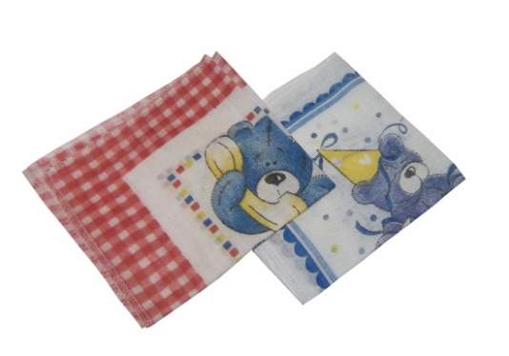 | 
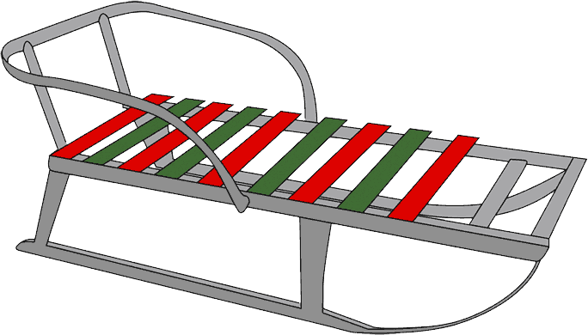 | 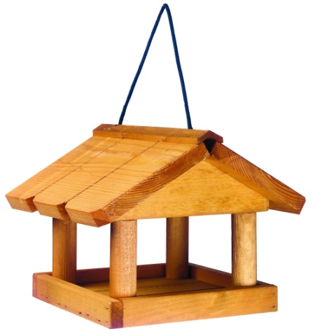
 | 

